**Зимние постройки ГККП «Детский сад №1»**

**Курс – на Олимпиаду!**

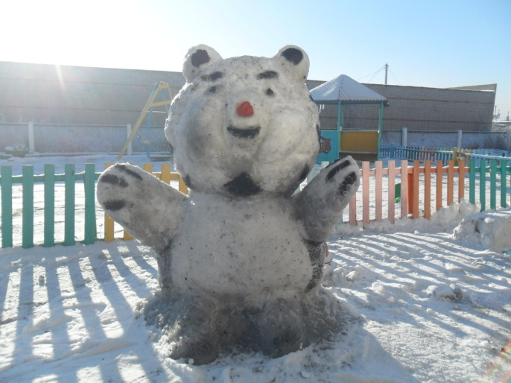 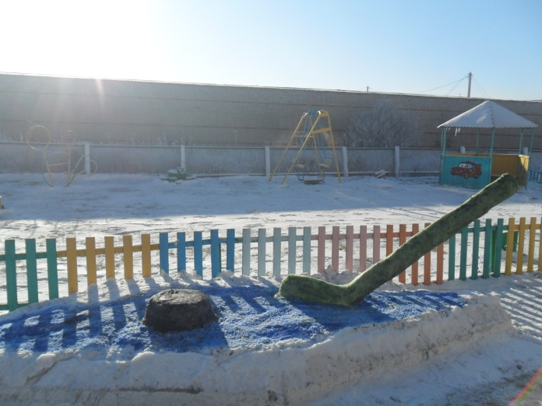

2018 году в городе Пхенчхан (Корея) будет проходить ХХІІІ зимние Олимпийские игры.

**Щенячий патруль**

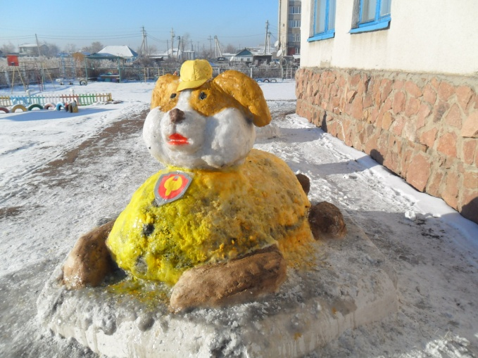 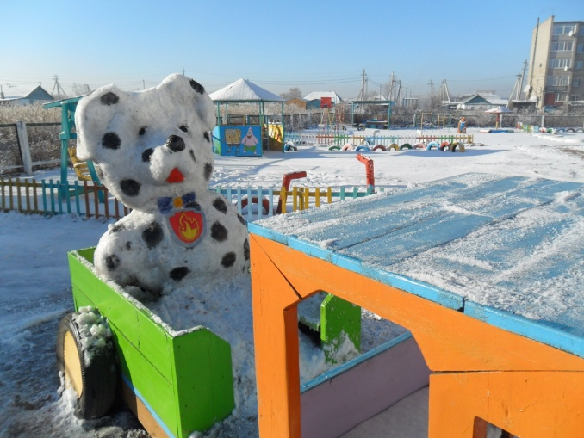

Крепыш Маршал

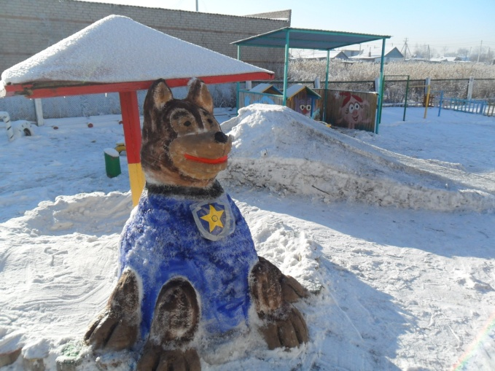

Рокки

**Елочки красавицы!**

